[国家杰青、长江学者？中国药科大学教授Ping Li（音译：李萍）团队论文图像疑似重复，背后多项国基金支持！](https://mp.weixin.qq.com/s?__biz=Mzk3NTcyMjQ5NA==&mid=2247484630&idx=1&sn=040404ee57640cfb67bae49452db8e2a)

清风编辑部[清风学术](javascript:void(0);)2025-04-15 22:40:54北京

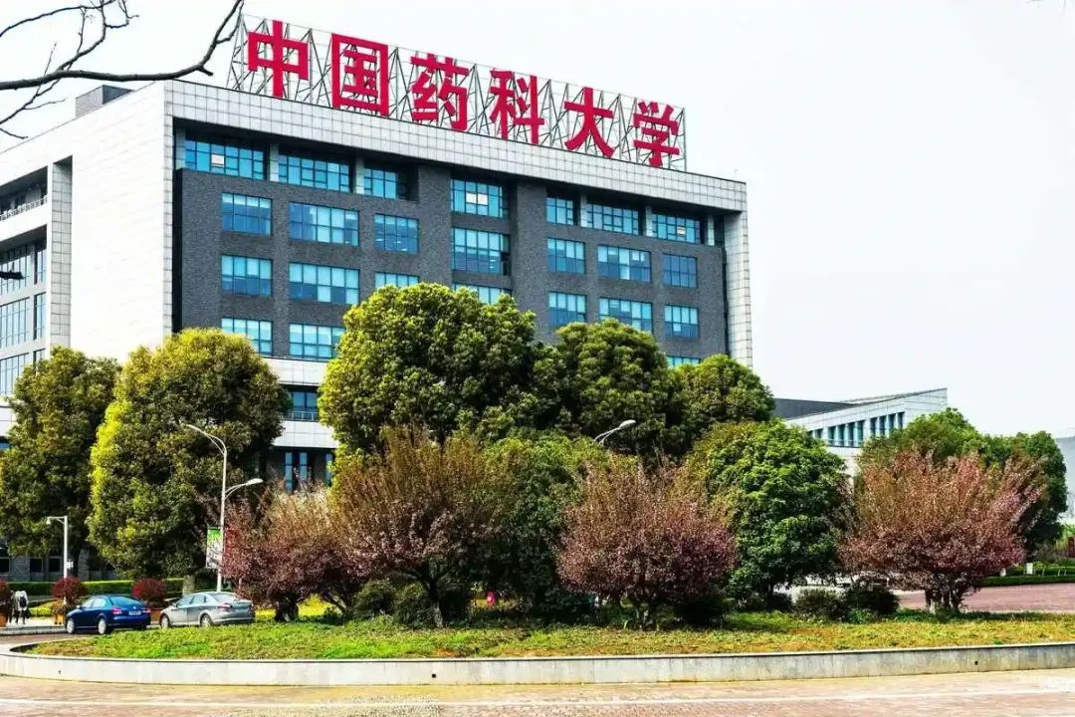

2022年12月8日，一篇题为：Discovery of a potent allosteric activator of DGKQ that ameliorates obesity-induced insulin resistance via the sn-1,2-DAG-PKCε signaling axis（发现DGKQ的强效变构激活剂,通过sn - 1,2 - DAG - PKC ε信号轴改善肥胖诱导的胰岛素抵抗）的论文在《Cell metabolism》期刊发表，论文DOI：10.1016/J.CMET.2022.11.012。大筛查发现，疑似有图像重复。

**部分实验图像存在以下重复现象：**

* **图S1存在2处明显重复。**
* **图S7一组图重复使用了5次。**

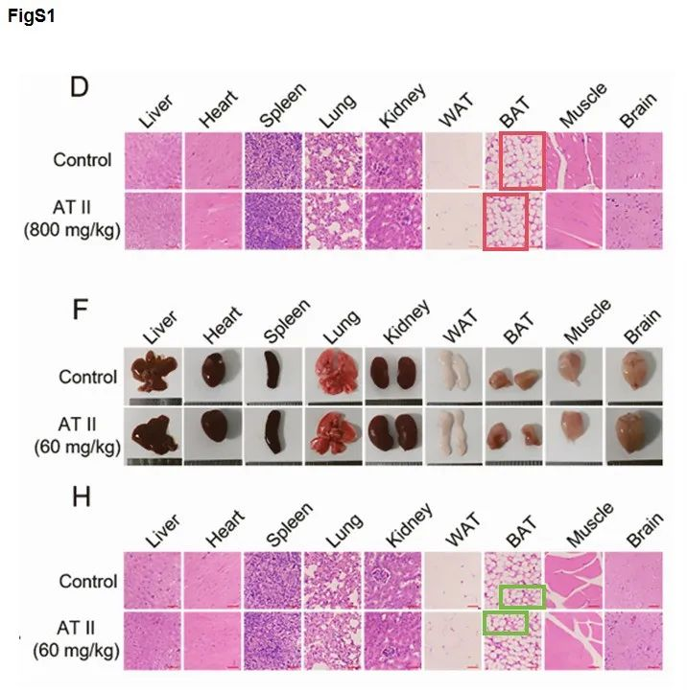

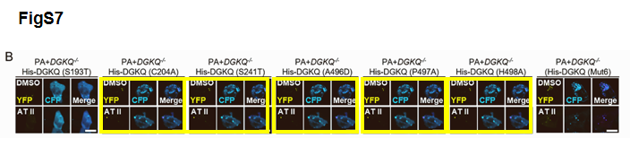

本论文研究内容为：SN-1,2-二酰基甘油（SN-1,2-DAG）介导的蛋白激酶C＆Epsilon的激活;（PKC＆Epsilon;）是一种关键途径，是导致与肥胖相关的脂质代谢疾病的负责，从而诱导肝胰岛素抵抗和2型糖尿病。以前没有据报道，没有小分子通过该途径改善这些疾病。在这里，我们筛选并鉴定了植物化学丙烯烯酸II（在II），从而降低了HEPAT-IC SN-1,2-DAG水平，停用了PKC＆Epsilon；活性，并改善肥胖性高光诱导的高脂血症，肝素治疗，肝素病和胰岛素抵抗。此外，使用ABPP策略，将二酰基甘油激酶家族成员DGKQ鉴定为AT II的直接靶标。AT II可以作用于DGKQ的CRD和pH结构域中的新型药物结合口袋，从而对其激酶活性进行变构调节。此外，AT II还通过激活脂肪组织中的DGKQ-AMPK-PGC1A-UCP-1信号来增加体重减轻。这些发现表明，在II是提高肥胖引起的胰岛素抵抗的有希望的铅化合物。

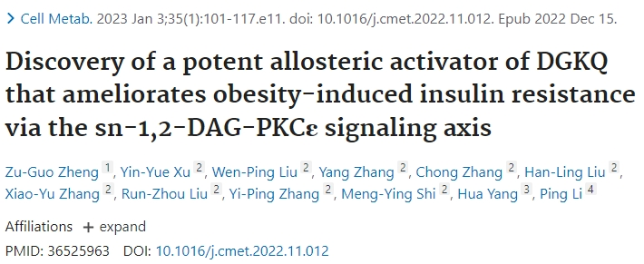

本研究获得以下基金支持：国家自然科学基金委员会[82130114，81903871]；江苏省自然科学基金[bk 20190565]；中央高校基础研究基金[2632021 ZD 16]；“双一流”大学工程[CPU2022QZ07]。

通讯作者：Ping Li（音译：李萍），疑为中国药科大学教授，天然药物活性组分与药效国家重点实验室主任，江苏省教学名师，现任教育部“长江学者”特聘教授、国家自然科学基金委创新研究群体学术带头人、教育部创新团队带头人、国家杰出青年基金获得者、江苏省第四期“333高层次人才培养工程”第一层次培养对象人选、《生药学》国家重点学科首席学科带头人、全国优秀科技工作者、全国优秀博士学位论文指导教师。

**参考信息：**

 https://pubmed.ncbi.nlm.nih.gov/36525963/

**声明：**

本报道中的信息来自学术网站公开资料，我们对其准确性及完整性不做任何保证，仅供读者参考。如有任何建议或查重需求，欢迎与我们联系。